Fibonacci Java
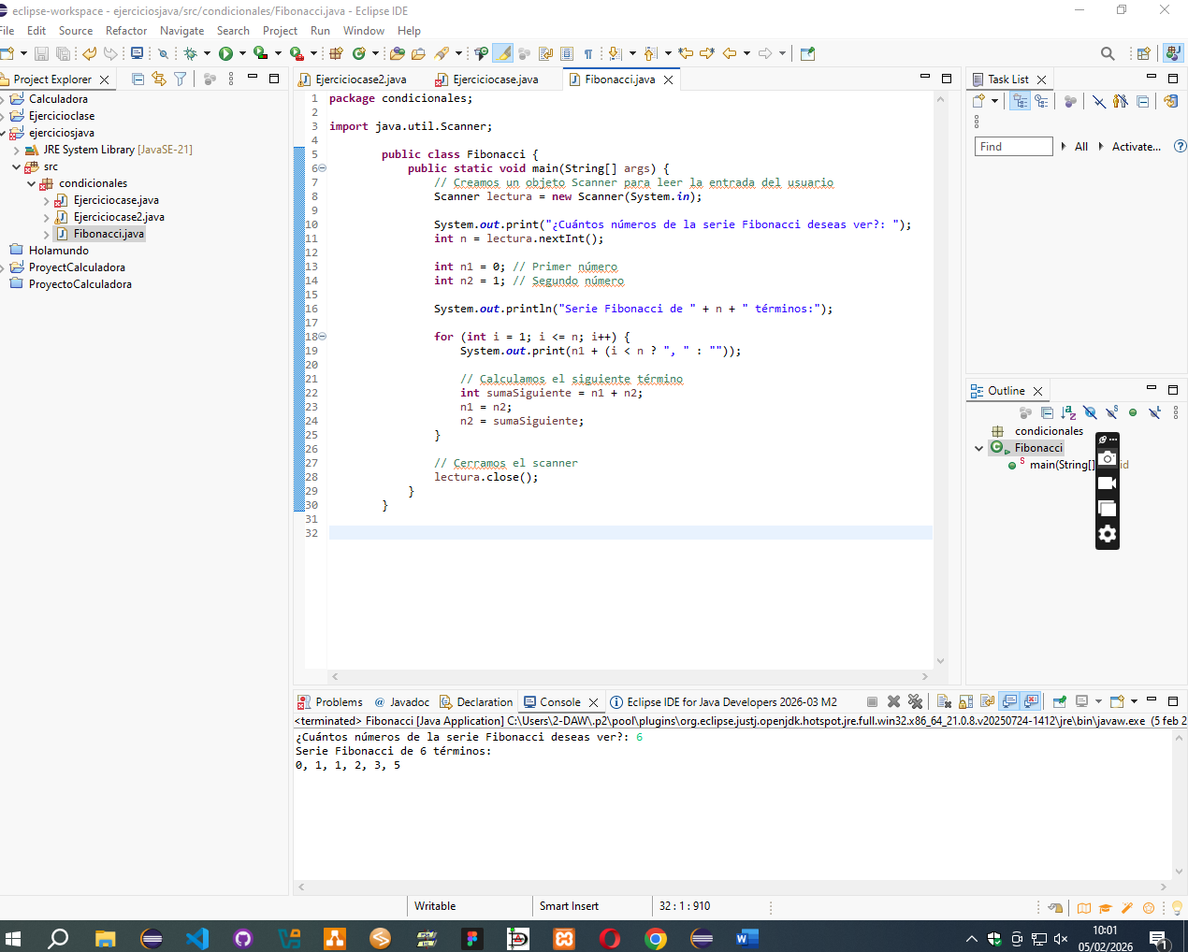

package condicionales;

import java.util.Scanner;

public class Fibonacci {
public static void main(String[] args) {
// Creamos un objeto Scanner para leer la entrada del usuario
Scanner lectura = new Scanner(System.in);

System.out.print("¿Cuántos números de la serie Fibonacci deseas ver?: ");
int n = lectura.nextInt();

int n1 = 0; // Primer número
int n2 = 1; // Segundo número

System.out.println("Serie Fibonacci de " + n + " términos:");

for (int i = 1; i <= n; i++) {
System.out.print(n1 + (i < n ? ", " : ""));

// Calculamos el siguiente término
int sumaSiguiente = n1 + n2;
n1 = n2;
n2 = sumaSiguiente;
}

// Cerramos el scanner
lectura.close();
}
}

